**APLIKASI KAS PRIBADI BERBASIS ANDROID**

***“Personal Finance”***

Aliyaqara Estatika

1127050008

Teknik Informatika

Universitas Islam Negeri

Sunan Gunung Djati Bandung

ayaa.rong@yahoo.com

Banyu Putri Fatimah

1127050025

Teknik Informatika

Universitas Islam Negeri

Sunan Gunung Djati Bandung

banyuputt@gmail.com

Dea Tresna Nurohmah

1127050030

Teknik Informatika

Universitas Islam Negeri

Sunan Gunung Djati Bandung

Deatresna.dt@gmail.com

*Abstrak: Terkadang kita secara pribadi sulit untuk mengatur keuangannya masing-masing sehingga terkadang pengeluaran harian, mingguan maupun bulanan kita tidak terkontrol. Dengan tidak adanya pendataan kas keuangan dirasakan uang kita menjadi lebih boros karena kita tidak tahu atau tidak ingat uang untuk apa saja yang telah terpakai. Aplikasi Personal Finance ini membantu user dapat mencatat pemasukan maupun pengeluaran keuangan kita setiap harinya. User dapat mencatat pemasukan uang disertai dengan kapan user mendapat pemusakan dan dari mana pemasukannya.*

1. **PENDAHULUAN**

Aplikasi Kas Pribadi ini membantu user dapat mencatat pemasukan maupun pengeluaran keuangan kita setiap harinya. User dapat mencatat pemasukan uang disertai dengan kapan user mendapat pemusakan dan dari mana pemasukannya. User juga dapat mencatat pengeluaran sehingga user tahu apa saja pengeluarannya dalam sehari, seminggu maupun sebulan. User juga dapat melihat laporan keuangan pribadinya. User juga diharuskan membuat akun terlebih dahulu. Aplikasi ini hanya dapat memasukan pemasukan dan pengeluaran yang sudah terjadi. Tidak dapat membuat perencanaan anggran biaya.

1. **LANDASAN TEORI**
   1. **Android**

Menurut Nazrudin Safaat H (2011 : 1,“Android adalah sebuah sistem operasi untuk perangkat mobile berbasis linux yang mencakup sistem operasi, middleware, dan aplikasi.”.Android adalah sistem operasi untuk telepon seluler yang berbasis Linux. Android menyediakan platformterbuka bagi para pengembang untuk membuat aplikasi mereka sendiri. Pada awalnya dikembangkan oleh Android Inc, sebuah perusahaan pendatang baru yang membuat perangkat lunak untuk ponsel yang kemudian dibeli oleh Google Inc. Untuk pengembangannya, dibentuklah Open Handset Alliance (OHA), konsorsium dari 34 perusahaan perangkat keras, perangkat lunak, dan telekomunikasi termasuk Google, HTC, Intel, Motorola, Qualcomm, T-Mobile, dan Nvidia.

1. Android SDK (*Software Development Kit*) Android-SDK merupakan *tools* bagi para programmer yang ingin mengembangkan aplikasi berbasis google android. Android SDK mencakup seperangkat alat pengembangan yang komprehensif. Android SDK terdiri dari *debugger*, *libraries*, *handset emulator*, dokumentasi, contoh kode, dan *tutorial*. Saat ini Android sudah mendukung arsitektur x86 pada Linux (distribusi Linux apapun untuk *desktop* modern), Mac OS X 10.4.8 atau lebih, Windows XP atau Vista. Persyaratan mencakup JDK, Apache Ant dan Python 2.2 atau yang lebih baru. IDE yang didukung secara resmi adalah Eclipse 3.2 atau lebih dengan menggunakan *plugin Android Development Tools* (ADT), dengan ini pengembang dapat menggunakan teks editor untuk mengedit file Java dan XML serta menggunakan peralatan *command line* untuk menciptakan, membangun, melakukan *debug* aplikasi Android dan pengendalian perangkat Android (misalnya, *reboot*, menginstal paket perangkat lunak dengan jarak jauh).
2. ADT (*Android Development Tools*)

Android Development Tools (ADT) adalah plugin yang didesain untuk IDE Eclipse yang memberikan kita kemudahan dalam mengembangkan aplikasi android dengan menggunakan IDE Eclipse. Dengan menggunakan ADT untuk Eclipse akan memudahkan kita dalam membuat aplikasi project android, membuat GUI aplikasi, dan menambakan komponen-kompenen yang lainnya, begitu juga kita dapat melakukan running aplikasi menggunakan Android SDK melalui Eclipse. Dengan ADT juga kita dapat melakukan pembuatan package android (.apk) yang digunakan untuk distribusi aplikasi android yang kita rancang.  
Mengembangkan aplikasi android dengan menggunakan ADT di eclipse sangat dianjurkan dan sangat mudah untuk memulai mengembangkan aplikasi android. Semakin tinggi platform android yang kita gunakan, dianjurkan menggunakan ADT yang lebih terbaru, karena biasanya munculnya platform baru diikuti oleh munculnya versi ADT yang terbaru. Untuk melakukan instalasi ADT di-elipse dapat dilakukan secara on-line maupun offline.

* 1. **UML (Unified Modeling Languange)**

UML adalah bahasa grafis untuk mendokumentasi, menspesifikasi, dan membangun sistem perangkat lunak. UML berorientasi objek, menerapkan banyak level abstraksi, tidak bergantung proses pengembangan, tidak bergantung bahasa dan teknologi, pemaduan beberapa notasidi beragam metodelogi.

UML adalah bahasa pemodelan untuk menspesifikasikan, memvisualisasikan, membangun dan mendokumentasi artifak-artifak dari sistem

1. Di dalam system intensive process, metode diterapkan sebagai proses untuk menurunkan atau mengevolusikan sistem.
2. Sebagai bahasa, UML digunakan untuk komunikasi yaitu alat untuk menangkap pengetahuan (semantics) mengenai satu subyek dan mengekspesikan pengetahuan (sintaks) yang mempedulikan subyek untuk maksud berkomunikasi, subyek adalah sistem yang dibahas.
3. Sebagai bahasa pemodelan, UML focus pada pemahaman subyek melalui formulasi model dari subyek (dan konteks yang terhubung). Model memuat pengetahuan pasa subyek, dan aplikasi dari pengetahuan ini berkaitan dengan intelejensia.
4. Berkaitan dengan unifikasi. UML memadukan praktek rekayasa terbaik sistem informasi dan industri meliputi beragam tipe sistem (perangkat lunak dan non perangkat lunak), domain (bisnis, perangkat lunak) dan proses siklus hidup.
5. Begitu diterapkan untuk menspesifikasi sitem, UML dapat digunakan untuk menkomunikasi “apa” yang diperlukan dari sistem dan “bagaimana” sistem dapat direalisasikan.
6. Begitu diterapkan untuk membangun sistem, UML dapat digunakan untuk memandu realisasi sistem serupa dengan “*blueprint*”.
7. Begitu diterapkan untuk memvisualisasikan sistem, UML dapat digunakan untuk menjelaskan sistem secara visual sebelum direalisasikan.
8. Begitu diterapkan untuk mendokumentasi sistem, UML dapat digunakan untuk menangkap pengetahuan mengenai sistem pada seluruh siklus hidup.
9. **PERANCANGAN PERANGKAT LUNAK**
   1. **Use Case Diagram**

*Use case* diagram digunakan untuk memodelkan [bisnis](http://id.wikipedia.org/wiki/Bisnis" \o "Bisnis) proses berdasarkan perspektif pengguna system. Use case diagram terdiri atas diagram untuk use case dan *actor*.  *Actor* merepresentasikan [orang](http://id.wikipedia.org/wiki/Orang) yang akan mengoperasikan atau orang yang berinteraksi dengan sistem aplikasi.

### *Use case* merepresentasikan operasi-operasi yang dilakukan oleh *actor*. *Use case* digambarkan berbentuk [elips](http://id.wikipedia.org/wiki/Elips" \o "Elips) dengan [nama](http://id.wikipedia.org/wiki/Nama" \o "Nama) [operasi](http://id.wikipedia.org/wiki/Operasi" \o "Operasi) dituliskan didalamnya. *Actor* yang melakukan operasi dihubungkan dengan garis lurus ke *use case*. Berikut ini *Use Case* dari aplikasi :

### E:\School\KULIAH\SEMESTER 5\Rekayasa Perangkat Lunak Lanjut\Tugas Besar\Diagram UML\use case.PNG

* 1. **Class Diagram**

*Class diagram* menggambarkan struktur dan penjelasan class, paket, dan objek serta hubungan satu sama lain seperti containment, pewarisan, asosiasi, dan lain-lain. *Class diagram* juga menjelaskan hubungan antar class dalam sebuah sistem yang sedang dibuat dan bagaimana caranya agar mereka saling berkolaborasi untuk mencapai sebuah tujuan. Berikut ini Class Diagram dari aplikasi :

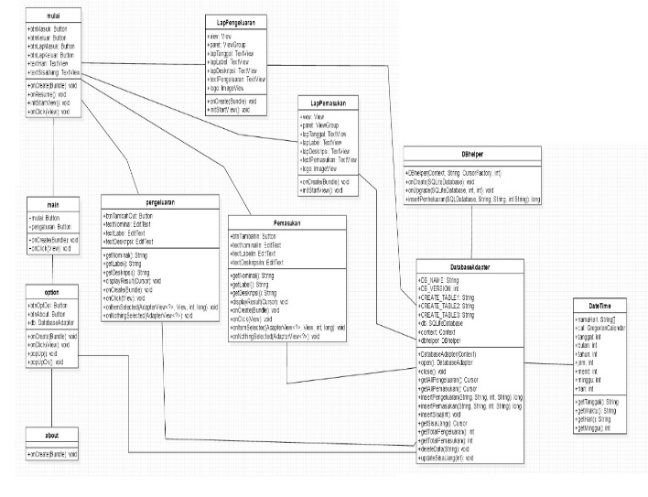

1. **IMPLEMENTASI**
   1. **Halaman Awal**

Berikut adalah halaman awal ketika user membuka aplikasi didalam halam ini terdapat beberapa menu :

1. Mulai, yaitu tombol untuk memulai aplikasi
2. Pilihan, yaitu tombol untuk pilihan hapus data dan tentang aplikasi

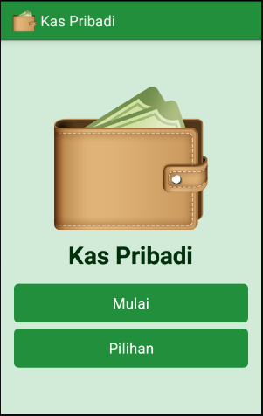

* 1. **Halaman Mulai**

Dalam halaman ini user dapat melihat saldo, pemasukan, pengeluaran dan status kas pribadi. User juga dapat menambahkan pemasukan atua pengeluaran dengan menekan tombol tambah pemasukan atau pengeluaran juga dapat meluhat laporan pemasukan dan pengeluaran dengan menekan tombol laporan pemasukan dan pengeluaran.

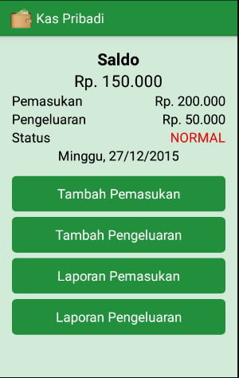

* 1. **Halaman Tambah Pemasukan dan Pengeluaran**

Pada halaman ini user dapat menambahkan pemasukan dan pengeluaran dengen menuliskan nominal pemasukan, label dan deskripsi.

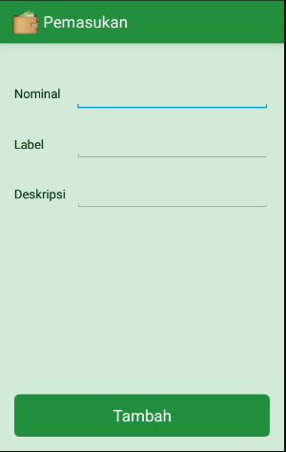

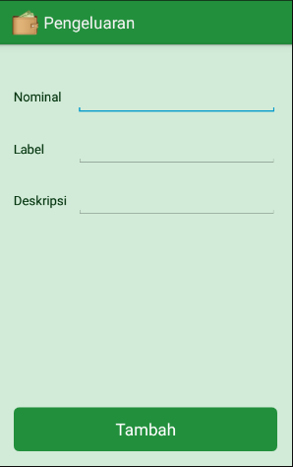

1. **PENUTUP**
   1. **Kesimpulan**

Aplikasi Kas Pribadi Berbasis Android ini dibuat agar dapat membantu mempermudah user dapat mengelola dengan baik keuangan pribadinya dan mengetahui apa saja pengeluaran dan pemasukan serta saldo yang masih didapat.

**DAFTAR PUSTAKA**

[1] [http://lib.itenas.ac.id/kti/wp-content/uploads /2013/10/No.-2-Vol.-2-Mei-Agustus-2011-2.pdf](http://lib.itenas.ac.id/kti/wp-content/uploads%20/2013/10/No.-2-Vol.-2-Mei-Agustus-2011-2.pdf)

[2] <https://haidibarasa.wordpress.com/2013/07/> 06/pengertian-android-sdk-software-development-kit/

[3] <http://milandro.blogs.uny.ac.id/android-dev> eloper-tools-adt/